医学信息集成技术实验报告

学 号： | 1519640532 | 姓 名： | 戴维 | 实验成绩：
实验名称： | 正则表达式匹配与替换 |  |  | 实验日期： | 2019-11-02
- 实验目的：
学习正则表达式的应用。
- 实验内容：
- 编程实现用正则表达式查找每个单词的首字母，并用大写字母代替。
  - 引入命名空间：using System.Text.RegularExpressions;
  - 实例化Regex类对象：Regex reg = new Regex(textBox1.Text);
//textBox1内容为正则表达式如”\b\w”
  - 判断是否匹配： if(reg.IsMatch(textBox2.Text)){…}
//textBox2内容为原文本,如”i am a regex expert”
  - 获取匹配内容： MatchCollection mc = reg.Matches(textBox2.Text);
    - 第1个 reg.Match(textBox2.Text).Value ;
    - 获取匹配次数： mc.Count;
    - 第i个匹配：For(int i=0; i< mc.Count; i++){
textBox3.Text += mc[i].Value + ”\r\n”;
} //输出匹配结果
  - 获取捕获值：GroupCollection gc = mc[i].Groups; //正则表达式()中的值
    - 获得当前匹配的捕获次数：gc.Count;
    - 第j个捕获：for(int j = 0; j< gc.Count; j++){
textBox3.Text += “\t\t” + gc[j].Value +”\r\n”;
} //输出捕获结果
  - 将匹配值替换为大写字母：
用拉姆达表达式：
textBox3.Text = reg.Replace(textBox2.Text, (Match m) => { return m.Value.ToUpper();});
- 实现程序生成器：完善上述程序，将单词间空格去除，并可支持多行，实现一个HL7处理类的容器构件子类的自动生成。需要从定义表中复制文本，然后从中提取出组件名及类型，经适当处理后形成代码。下例中是复合类型CE的定义，一共有6个组件，生成的类中data就有6个对应类型的实例(这里都是ST), 每一个实例都与一个属性定义绑定。
- 程序及注释：
private void Button1_Click(object sender, EventArgs e)
{
Regex regex = new Regex(Regex_RegexRule.Text);
Regex_Result.Clear();

if (regex.IsMatch(Regex_OriginalText.Text))
{
MatchCollection mc = regex.Matches(Regex_OriginalText.Text);

for (int i = 0; i < mc.Count; i++)
{
Regex_Result.Text += mc[i].Value + "\r\n";
GroupCollection gc = mc[i].Groups;

for (int j = 0; j < gc.Count; j++)
{
Regex_Result.Text += "\t\t" + gc[j].Value + "\r\n";
}

}

}
else MessageBox.Show("查无结果!");
}

private void Button2_Click(object sender, EventArgs e)
{
Regex regex = new Regex(Regex_RegexRule.Text);
Regex_Result.Clear();

Regex_Result.Text = regex.Replace(Regex_OriginalText.Text, (Match m) => { return m.Value.ToUpper(); });
}

private void Regex_MakeCode_Click(object sender, EventArgs e)
{
Regex regex = new Regex(Regex_RegexRule.Text);
Regex_AutoCodeResult.Clear();

if (regex.IsMatch(Regex_OriginalText.Text))
{
MatchCollection mc = regex.Matches(Regex_OriginalText.Text);
string template = @"public class " + Regex_ClassName.Text + @":Segment
{
";

string constructor = @"public CE(CompositeData parent, string name) : base(parent, name)
{";
for (int i = 0; i < mc.Count; i++)
{
GroupCollection gc = mc[i].Groups;
string name = gc[2].Value;
Regex upper = new Regex(@"\b\w");
name = upper.Replace(name, (Match a) => { return a.Value.ToUpper(); });
name = name.Replace(" ", "");

template += @"public " + gc[3].Value + " " + name + @"
{
get { return data[" + i + @"] as " + gc[3].Value + @"; }
set { data[" + i + @"] = value; }
}
";
constructor += @"
data[" + i + @"] = new " + gc[3].Value +@"("""+ name + @""");";
}

constructor += "\n}";

template += constructor;
template += "\n}";

Regex_AutoCodeResult.Text = template;
}
else MessageBox.Show("查无结果!");
}

四.运行结果
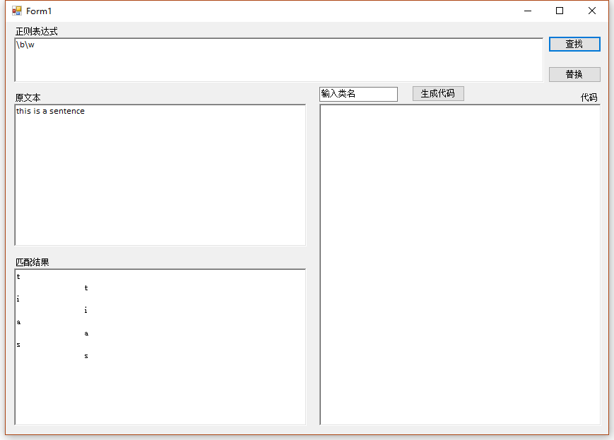
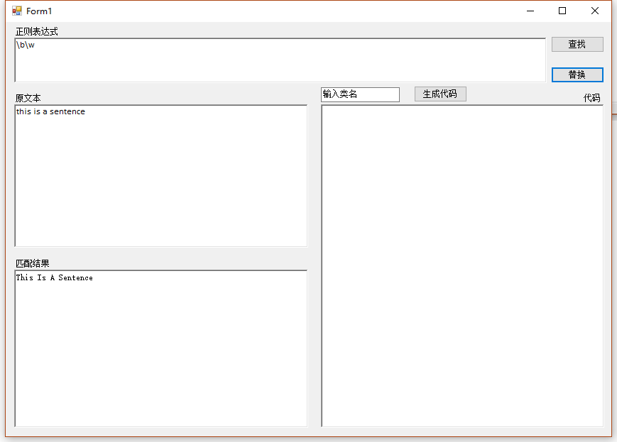
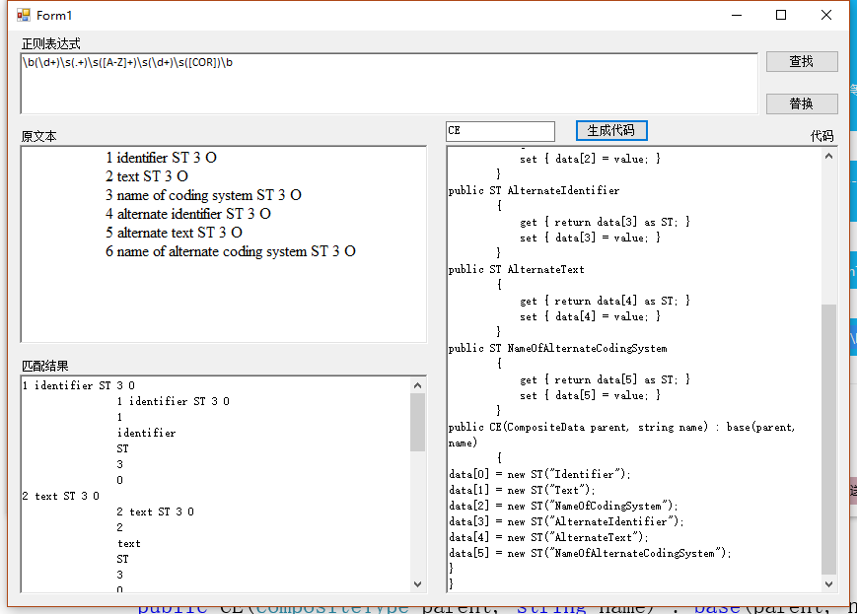
五.小结(不少于200字)
本次实验中采用系统类的正则表达式类，对基本的正则表达式相关操作进行了练习。在用Regex类对原文本进行match后，生成的match collection，即匹配结果，其中包含group collection，即按组的匹配结果（在正则表达式中加入括号进行分组）。根据不同的匹配结果，可以对collection进行循环处理，剔出或生成所需要的模板、对象列表等，对于HL7段定义表等具有很高的利用价值。
另，在后续编写的生成代码的功能中，也可对结果进行二次匹配，如对字段的name部分匹配，再用正则表达式的替换功能，去除其中的空格、首字母大写，或进行更多的复杂操作（其中简单部分可以用拉姆达表达式进行快速处理）。

